第一部分：基础复习
九年级数学(上)
第五章：反比例函数
一、中考要求：
1．经历在具体问题中探索数量关系和变化规律的过程，抽象出反比例函数的概念，并结合具体情境领会反比例函数作为一种数学模型的意义．
2．能画出反比例函数的图象，根据图象和解析表达式探索并理解反比例函数的主要性质．
3．逐步提高观察和归纳分析能力，体验数形结合的数学思想方法．
4．能依据已知条件确定反比例函数，·领悟用函数观点解决某些实际问题的基本思路．
二、中考卷研究
(一)中考对知识点的考查：
2004、2005年部分省市课标中考涉及的知识点如下表:
序号 | 所考知识点 | 比率
1 | 反比例函数的图象与性质 | 2~3%
2 | 反比例函数的解析式求法 | 2~10%
(二)中考热点：
函数知识是每年中考的重点知识，是每卷必考的主要内容，本章主要考查反比例函数的图象、性质及应用，这些知识是考查学生综合能力，解决实际问题的能力．因此函数的实际应用和几何、方程所组成的综合题是中考的热点问题．
三、中考命题趋势及复习对策
函数县数学中最重要的内容之一，题型既有低档的填史题和选择题，又有中档的解答题，更有大量的综合题，其中反比例函数的初步知识是每年的必考知识点，试题多以填空题和选择题的形式出现，重点考查基础理论、概念、方法，一次函数和反比例函数的综合题也越来越多．
针对中考命题趋势，在复习时应首先理解反比例函数概念，掌握其质及图象，复习时要对照一次函数、反比例函数的性质去学，注意两种函自的区别和联系，此外对于反比例函数的实际应用还应多加练习．
★★★(I)考点突破★★★
考点1：反从例函数的意义及其图象和性质
一、考点讲解：
1．反比例函数：一般地，如果两个变量x、y之间的关系可以表示成y=kx(k为常数，k≠0）的形式，那么称y是x的反比例函数．
2．反比例函数的概念需注意以下几点：(k为常数，k≠0）；（2）中分母x的指数为1；例如y= 就不是反比例函数；(3)自变量x的取值范围是x≠0的一切实数；（4）因变量y的取值范围是y≠0的一切实数．
3．反比例函数的图象和性质．
利用画函数图象的方法，可以画出反比例函数的图象，它的图象是双曲线，反比例函数y=具有如下的性质（见下表）①当k＞0时，函数的图象在第一、三象限，在每个象限内，曲线从左到右下
降，也就是在每个象限内，y随x的增加而减小；②当k＜0时，函数的图象在第二、四象限，在每个象限内，曲线从左到右上升，也就是在每个象限内，y随x的增加而增大．
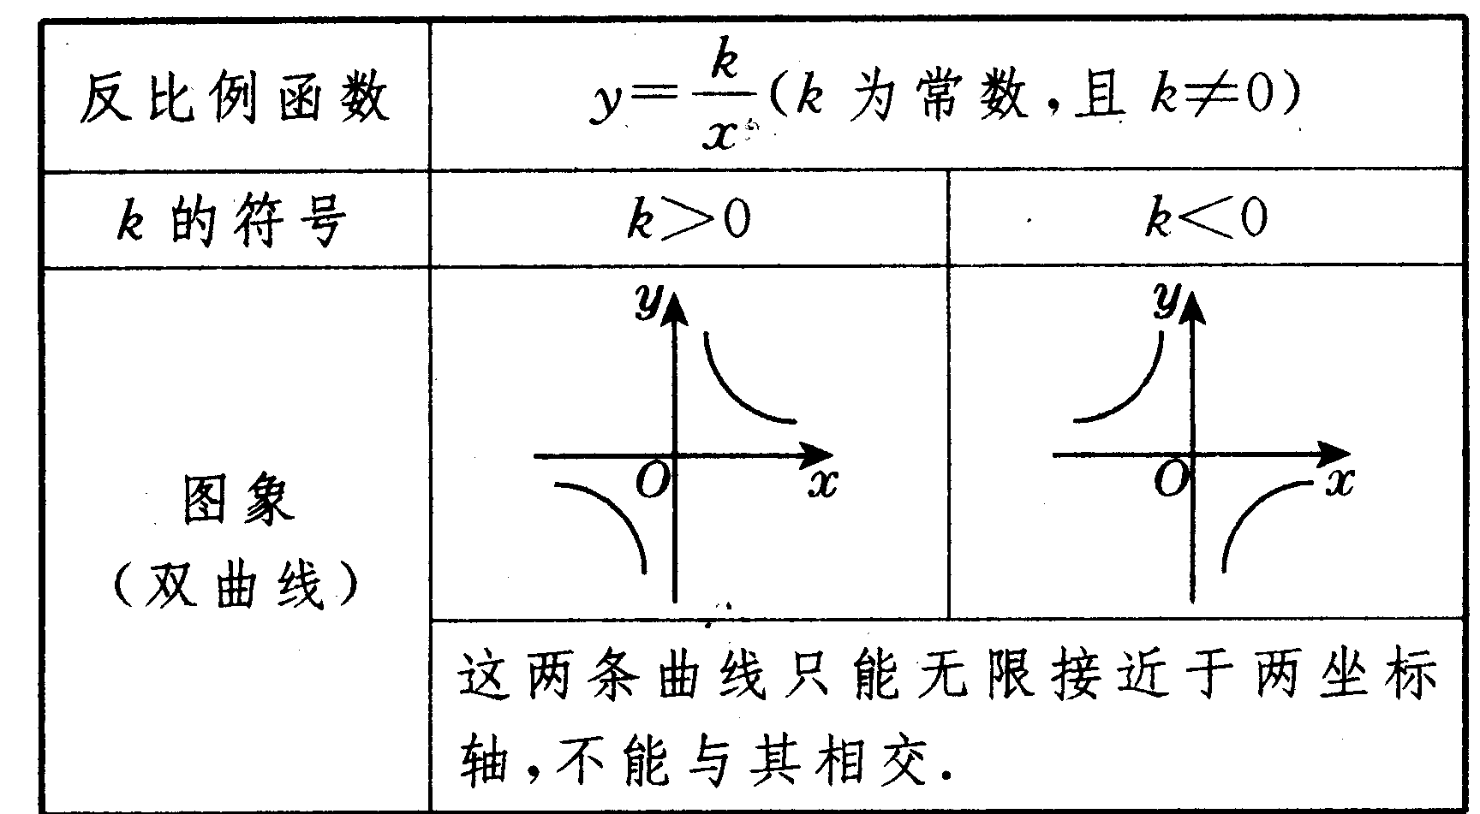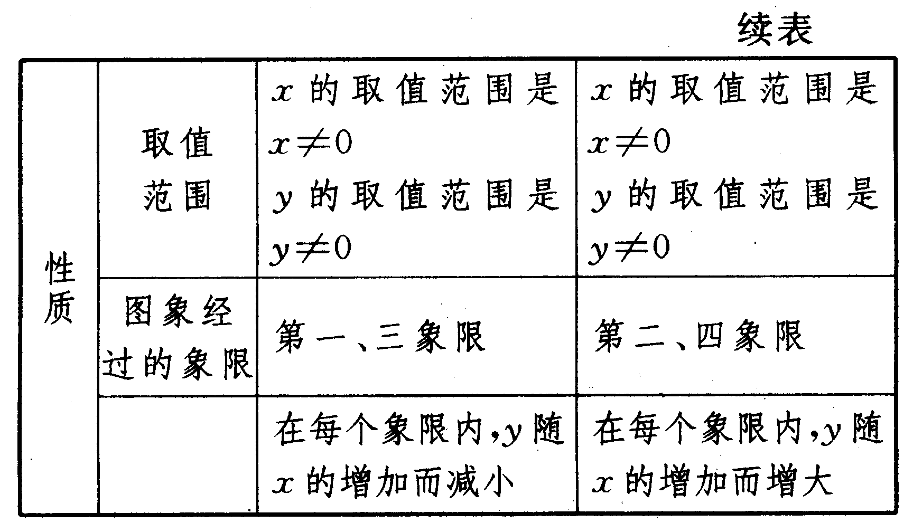
4．画反比例函数的图象时要注意的问题：（1）画反比例函数图象的方法是描点法；（2）画反比例函数的图象要注意自变量的取值范围是x≠0，因此，不能把两个分支连接起来；（2）由于在反比例函数中，x和y的值都不能为0，所以，画出的双曲线的两个分支要分别体现出无限的接近坐标轴，但永远不能达到x轴和y轴的变化趋势．
二、经典考题剖析：
【考题1－1】（2004、宁安，3分）函数y= 与y=kx+b在同一坐标系的图象大致是图 1－5－l中的（ ）
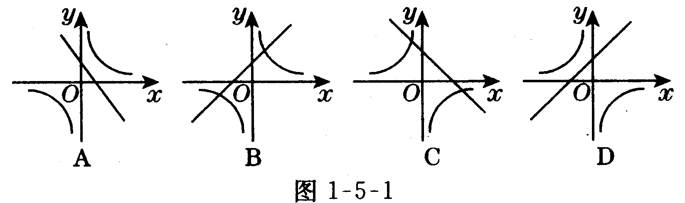
解：B 点拨：A中，y= 的图象过第一、三象限，则k＞0．而y=kx+b过第一、二、四象限，则k＜0，矛盾；C中，由y= 的图象知，在k＜0．但一次函数y=kx＋k与y轴交于正半轴，和k＜0矛盾；D中，由y= 的图象知，k＜0．Y=kx＋k中，k＞0，矛盾．故选B．
【考题1－2】（2004、鹿泉，2分）在同一直角坐标系中，函数y=kx－k与y= （k≠0）的图象大致是图1－5－2中的（ ）
解：D 点拨：由 A中图象可知y= 中的 k＞0；y=kx－k中的k＜0．故排除A，由B中的图象知y= 中的 k＜0；y=kx－k中的k＞0．故排除B．由C中y= 中的 k＞0；y=kx－k中的k＞0，－k＜0故排除C，由D中y= 中的 k＜0；y=kx－k中的k＜0，－k＞0且与y轴正半轴相交．故选D
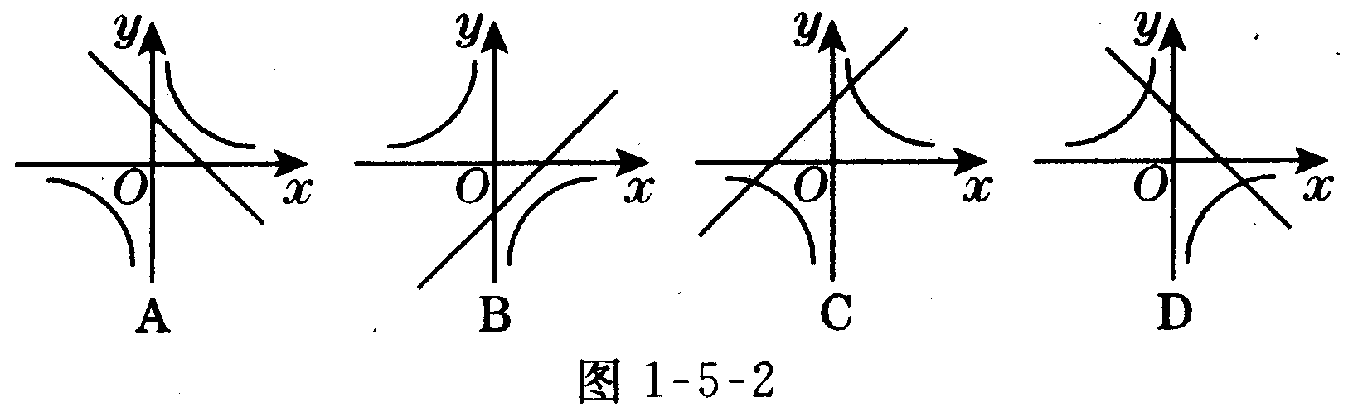
【考题1－3】（2004、潍坊，3分）若M（－，y₁），N（－，y₂），P（，y₃）三点都在函数y= （k≠0））中的图象上，则y₁，y₂，y₃，的大小关系为（）
A．y₂ ＞y₃＞y₁ B、y₂＞y₁＞y₃
C．y₃ ＞y₁＞y₂ D、y₃＞y₂＞y₁
解：B 点拨：由y= 中k＜0，故y的值在每个象限内随x的增大而增大．而－＞－，故 y₂＞y₁＞0．由于 P点在第四象限，故y₃ <0
【考题1－4】（2004、湟中，3分）点P既在反比例函 数y=－ （x＞0）的图象上，又在一次函数y=－x—2的图象上，则P点的坐标是（ ， ）
三、针对性训练：
1．若反比例函数y= 的图象经过（a，－a），则a的值为（ ）
A． B．－C．± D．±2
2．反比例函数y= 的图象大致是图l－5－3中的（）
3．已知一次函数y= kx+b的图象经过第一、二、四象限，则y= 反比函数的图象在（ ）
A．第一、二象限 B．第三、四象限
C．第一、三象限 D．第二、四象限
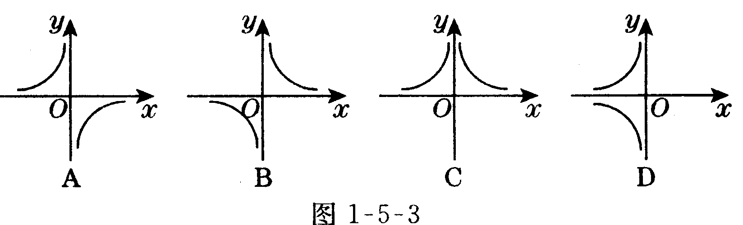
4．设x＜0，函数 y=x和 y= 在同一直角坐标系中的大致图象是图l－5－4中的（ ）
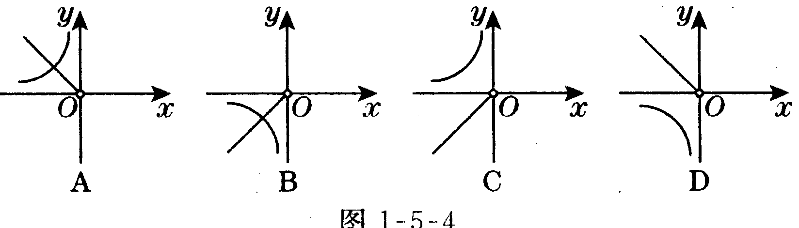
5．函数y=－的图象与x轴交点的个数是（ ）
A．0个 B．l个 C．2个 D．不能确定
6．三角形的面积为1时，底y与高x之间满足的的数系的图象是图1－5－5中的（ ）
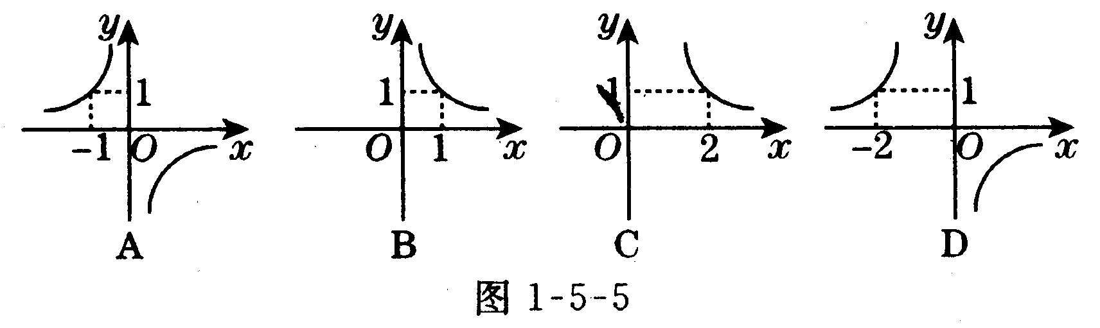
7．已知一个三角形的面积为5，一边长为x，这边上的高为y，则y关于x的函数关系式为y= (x＞0)该函数图象在第________象限．
8．点（1，6）在双曲线y= 上，则k=________．
9．已知力F，物体在力的方向上通过的距离s，力F所做的功W，三者之间有以下关系式成立：W=Fs，则当W为定值时，F与s的图象大致是图1－5－6中的（ ）
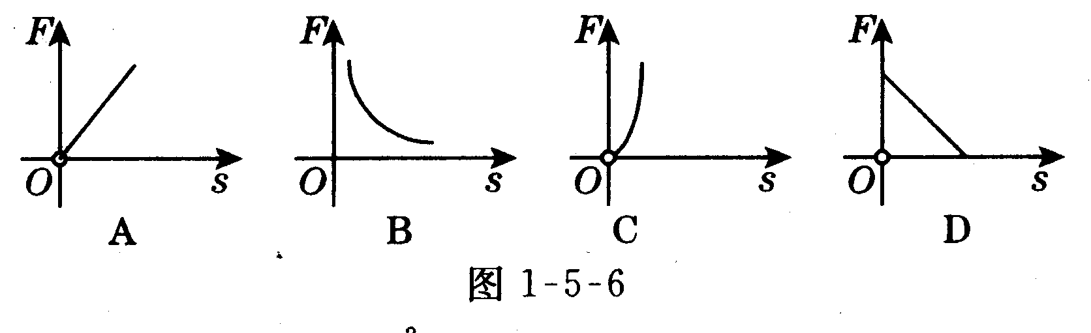
10 若函数y=是反比例函数，则k=___．
11 点A(a，4)在函数y= 的图象上，则a的值为___
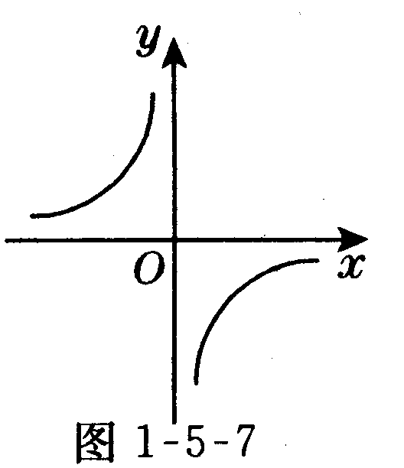
12 函数y= 的自变量x的取值范围是___________；
当x＜0时，y随x的增大而．
13如图1－5－7所示为反比例函数y= 的图象，那么k与x的大小关____
14 已知函数 y=（m²－1），当m=_____时，它的图象是双曲线．
15 面积为2的平行四边形ABCD，一边长为x，这边上的高为y，则y与x的变化规律用图象表示大致是图1－5－8中的（ ）
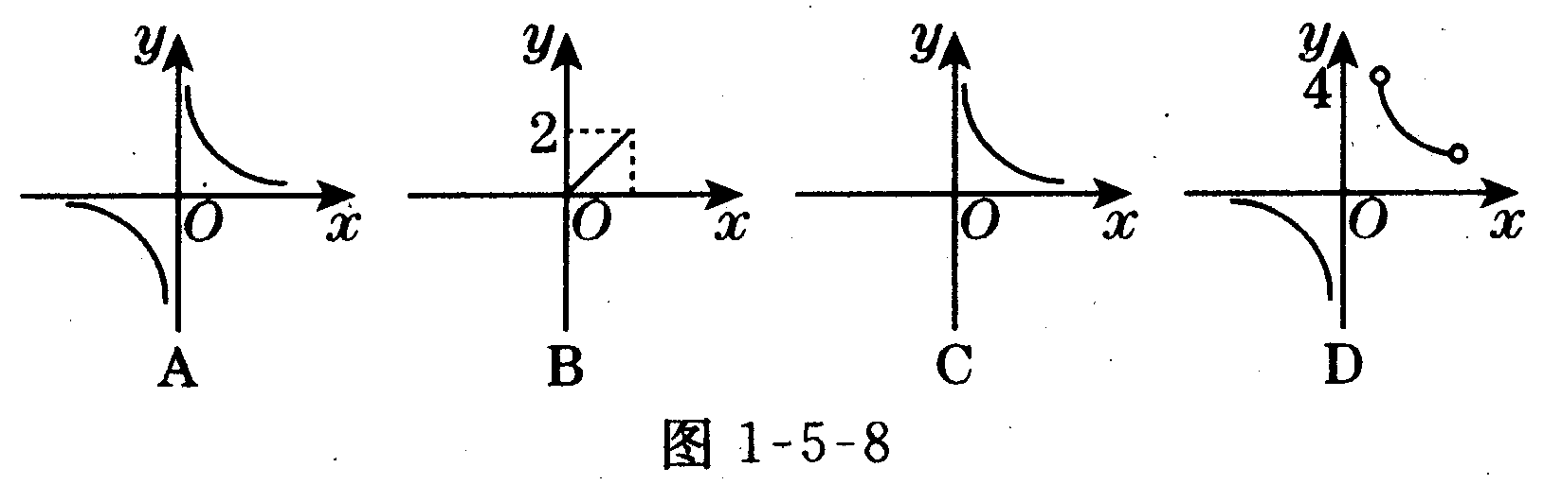
16 当b＜0时，反比例函数y= 和一次函数y=kx－k
的图象大致是图l－5－9中的（ ）
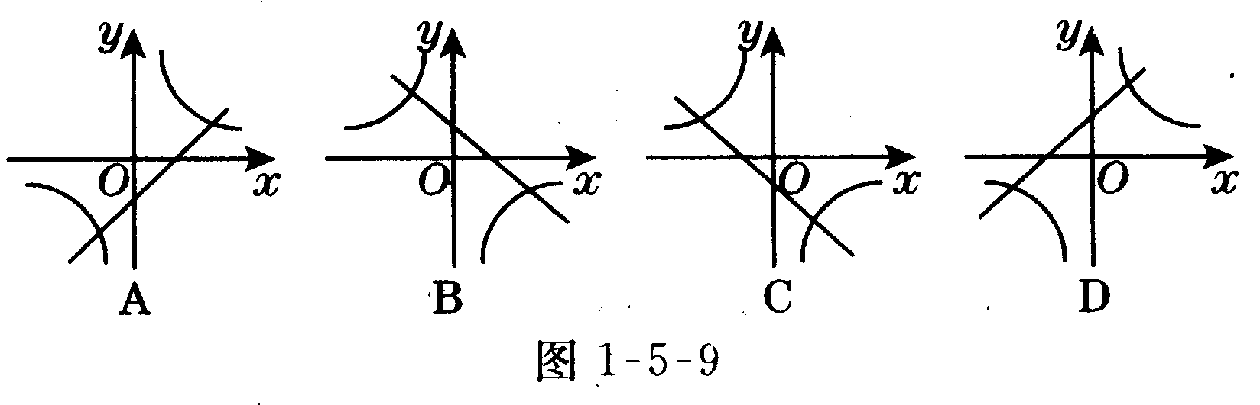
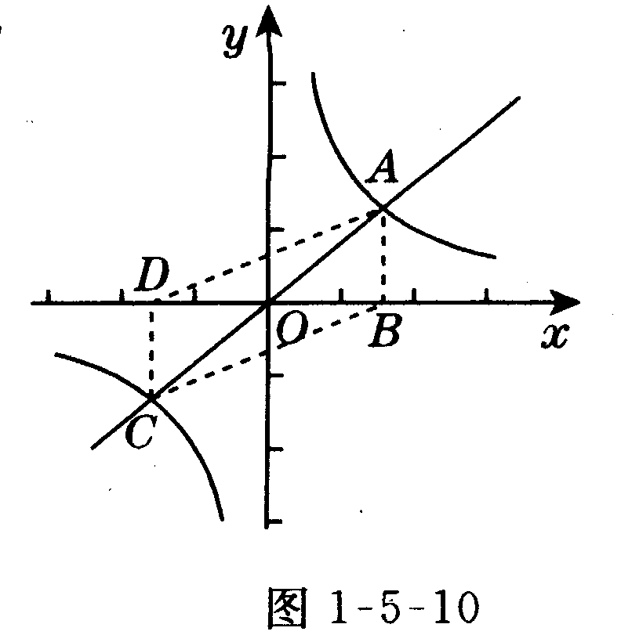
17 如图l－5－10所示，正比例函数y =kx(k＞0）与反比例函数y= 的图象交于A、B两点，过A点作
为x轴的垂线，垂足为B，过C点作x 轴的垂线，垂足为D，求S_{四边形ABCD}．

考点2：反比例函数的解析式求法
一、考点讲解：
1．仅比例函数的确定方法：由于在反比例函数关系式
反比例函数关系式y= 中，只有一个待定系数k，确定了k的值，也就确定了反比例函数．因此，只需给出一组x、y的对应值或图象上点的坐标，代入y= 中即可求出k的值，从而确定反比例函数的关系式．
2．用待定系数法求反比例函数关系式的一般步骤是：
①设所求的反比例函数为：y= (k≠0)②根据已知条件（自变量与函数的对应值）列出含k的方程；③由代人法解待定系数k的值；④把k值代人函数关系式y= 中
二、经典考题剖析：
【考题2－1】（2004、南宁，2分）写出一个图象位于一、三象限的反比例函数的表达式y=_________
解：y= (k＞0）
点拨：由图象过一、三象限知 y= (k＞0）
【考题2－2】（2004、南山区正题，3分）老师给出一个函数，甲、乙、丙各正确指出了这个函数的一个性质：甲：函数的图象经过第一象限；乙：函数的图象经过第三象限；丙：在每个象限内，y随x的增大而减小．请你根据他们的叙述构造满足上述性质的一个函数
解：y=x 点拨：由题意中描述的性质可知此函数为反比例函数，且k＞0．答案不唯一
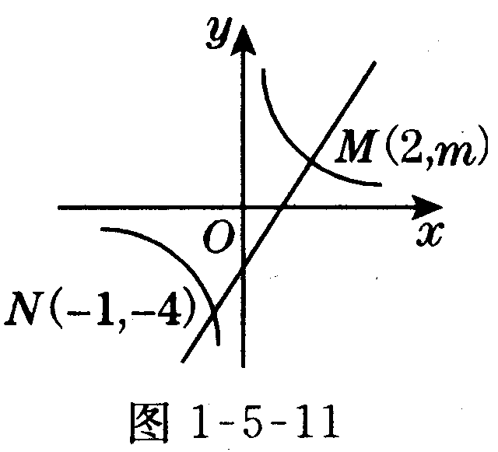
【考题2－3】（2004、贵阳，12分）如图1－5－11所示，一次函数y=kx+b的图象与反比例函数y= (k≠0）的图象交于M、N两点．
⑴求反比例函数和一次函数的
解析式；
⑵根据图象写出使反比例函数的值大于一次函数的值的x的取值范围．
解：（1）将N（1，4）代入中 得k=4
反比例函数的解析式为 将M（2，m）代入解析
式中得m=2 将M（2，2），N（1，4）代入中解得a=2 b=-2
一次函数的解析式为
（2）由图象可知：当x＜1或0＜x＜2时反比例函数的值大于一次函数的值.
点拨：用待定系数法求反比例函数和一次函数解析式
三、针对性训练：( 45分钟) (答案：261 )
1．如图1－5－l2所示，函数图象①②③的关系式应为（ ）
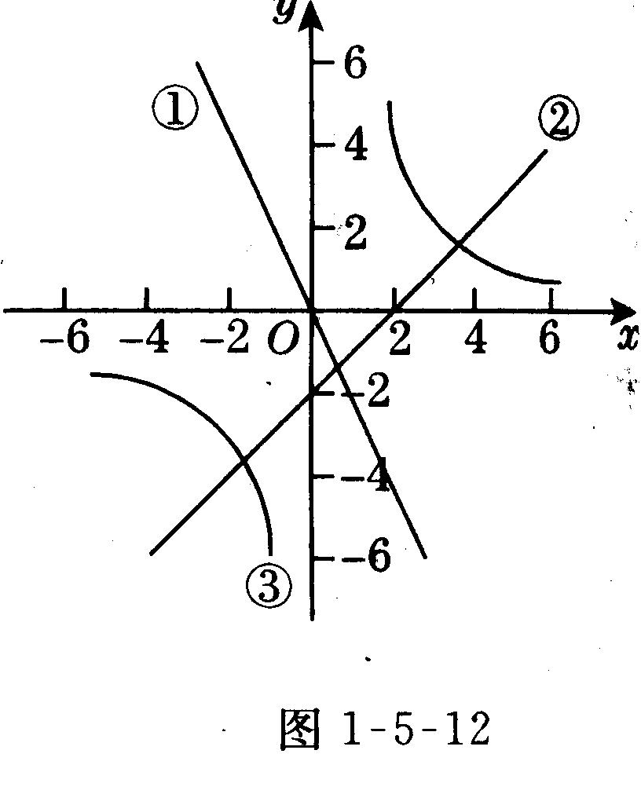
2．已知点（x₁，－1），（x₂，－），（x₃，－25），在函数y=的图象上，则下列关系式正确的是（）
A．x₁<x₂< x₃． B．x₁＞x₂＞x₃
C．x₁＞x₃＞x₂ D．x₁ < x₃ < x₂
3．老师在同一直角坐标系中画了一个反比例函数的图象以及正比例函数y=－x的图象，请同学们观察有什么特点，并说出来．同学甲：与直线y=－x有两个交点；同学乙：图象上任意一点到两坐标轴的距
离的积都为5，请你根据同学甲和同学乙的说法写出反比例函数的解析式
4．某中学要在校园内划出一块面积为100m²的矩形土地做花圃，设这个矩形的相邻两边的长分别为xm和ym，求y关于x的函数解析式，并画出图象．
5．如图1－5－l3所示，已知一次函数 y= kx＋b（k≠（1）的图象与x轴、y轴分别交于 A、B两点，且与反比例函数 y= （m≠0）的图象在第一象限交于 C点，CD垂直于x轴，垂足为 D．若OA=OB=
OD＝1．（1）求点 A、B、D的坐标；（2）求一次函数和反比例函数的解析式．
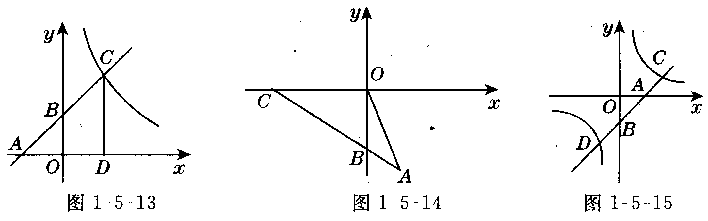
6．如图1－5－14所示，△AOC的面积为6，且CB：BA=3：1，求过点A的双曲线的表达式．
7．反比例函数y= 的图象经过点 A（－2，3）
⑴求出这个反比例函数的解析式；
⑵经过点A的正比例函数y=k′x的图象与反比例函数y= 的图象，还有其他交点吗？若有，求出坐标；若没有，说明理由．
8．如图1－5－15所示，一次函数的图象与x轴、y轴分别交于A、B两点，与反比例函数的图象交于C、D两点．如果A点的坐标为（2，0），点 C、D分别在第一、三象限，且 OA=OB=AC=BD．试求一次函数和反比例函数的解析式．

考点3：用反比例函数解决实际问题
一、考点讲解：
1、反比例函数的应用注意事项：
⑴ 反比例函数在现实世界中普遍存在，在应用反比例函数知识，解决实际问题时，要注意将实际问题转化成数学问题；
⑵ 针对一系列相关数据探究函数自变量与因变量近似满足的函数关系。
⑶ 列出函数关系式后，要注意自变量的取值范围．
二、经典考题剖析：
【考题3－1】为了预防“非典”，某学校对教室采用药熏消毒法进行消毒，已知药物燃烧时，室内每立方米空气中的含药量y（毫克）与时间x（分钟）成正比例，药物燃烧后y与x成反比例（如图1－5－16所示）．现测得药物8分钟燃毕，此时室内空气中每立方米的含药量为6毫克，请根据题中提供的信息，解答下列问题：
⑴药物燃烧时，y关于x的函数关系式为_______，自变量x的取值范围是_________；药物燃烧后y关于x的函数关系式为___________．
⑵研究表明，当空气中每立方米的含药量低于1．6毫克时学生方可进教室，那么从消毒开始，至少需要经过________分钟后，学生才能回到教室；
⑶研究表明，当空气中每立方米的含药量不低于3毫克且持续时间不低于10分钟时，才能有效杀灭空气中的病毒，那么此次消毒有效吗？为什么？
解：此次消毒有效，
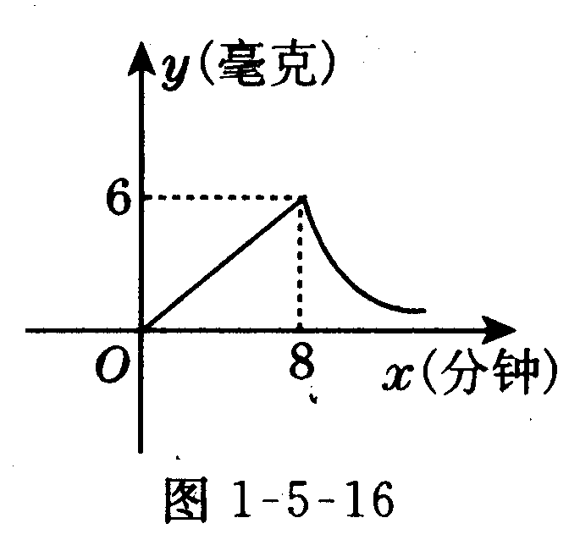
因为把x=3分别代入和 中，可求得 x=4和x=16，而 16—4=12＞10，即空气中含药量不低于 3毫克／米³的持续时间为12分钟，大于10分钟的有效消毒时间．
点拨：这是一道正比例与反比例函数的综合应用题，由题意设药物燃烧时，燃烧后y与x的关系分别为y=k₁x，．因为x=8时，y=6．所以将其代入y=k₁x，中，可得k₁=，k₂ =48．故应填 由y=1.6代入得x=30．所以从消毒开始，至少需要过30分钟，学生才能回到教室。

【考题3－2】（2004、某汽车的功率P为一定值，汽车行驶时的速度v（米／秒）与它所受的牵引力F（牛）之间的函数关系如图1－5－17所示：
（1）这辆汽车的功率是多少？请写出这一函数的表达式；
（2）当它所受牵引力为1200牛时，汽车的速度为多少千米／时？
（3）果限定汽车的速度不超过30米／秒，则F在什么范围内？
解：（1）由P= Fv= 20 ×3000=60000=6 ×10⁴，v=
；（2）当F=1200时，v==50（米／秒）=180（千米／时），所以，当它所受牵引力为1200牛时，汽车的速度为180千米／时；（3）当v=30米／秒时，代入v=则F=2000（牛），所以，当≤30米／秒时，即≤30．则F≥2000（牛）．所以如果限定汽车的速度不超过30米／秒．则F应大于等于2000牛．
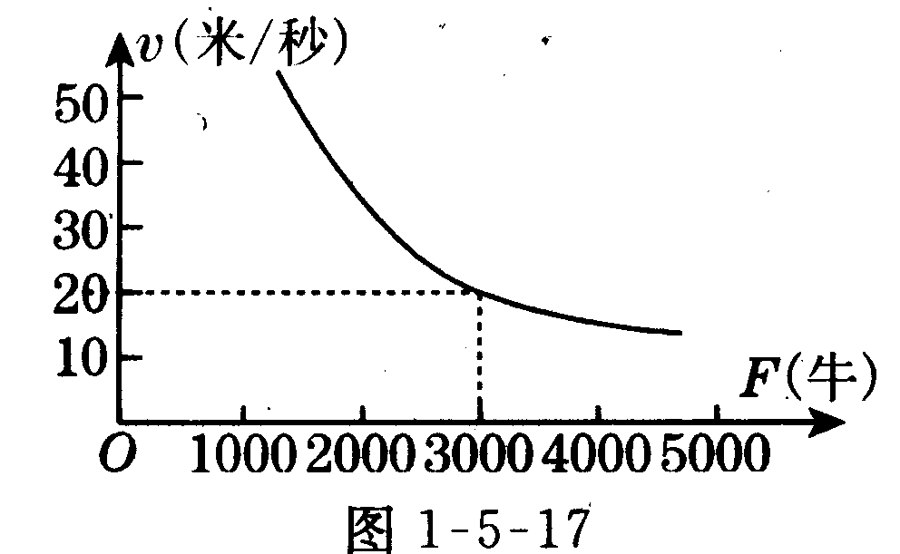
点拨：解决本题的关键是读懂题意，看懂图象，可知，v、F满足反比例函数关系，再用待定系数法求得k的值，k=60000，进而确定函数关系式，再利用此关系式解题．

三、针对性训练：(45分钟) (答案：261 )
1．小华的爸爸早晨骑自行车带小华到镇子上去赶集，他们的速度是8千米／时，用了2小时赶到．
⑴ 小华家到镇子的距离是多少？
⑵ 如果回来时，让小华坐汽车，汽车的速度为v千米/时(v＞8)，那么回家的时间t(小时）将如何变化？
⑶ 写出t与V之间的关系式；
⑷ 如果准备0．5小时赶回家，那么，汽车的速度至少为多少？
2．收音机通上电就能放出优美的音乐，我们可以通过转动旋钮来调节声音的大小，这样的效果就是通过改变电阻来控制电流的变化实现的．电流越小，声音越小，反之，声音越大．我们知道，电流I，电阻R，电压U满足关系式：U=IR，当 U=220V时，
⑴ 用含R的代数式来表示I，I是R的反比例函数吗？
⑵ 当电阻力22Q时，电流是多少？
⑶ 在直角坐标系中，作出相应的函数图象．
3．“丽园”开发公司计划生产一批产品，需要粗加工后，才能投放市场，甲工厂每天可加 160件，8天可以完成生产任务．
⑴ 请问这批新产品的数量是多少？
⑵ 如果由乙工厂来加工，每天可加工M件，那么，请写出乙工厂所需天数n与M之间的关系式．
⑶ 如果准备5天将所有产品加工完，那么乙工厂每天至少加工多少件？
4．由物理学知识知道，在力F(M）的作用下，物体会在力F的方向上发生位移s(m)，力F所做的功W
（j）满足：W=Fs．当W为定值时F与s之间的函数图象如图1－5－18所示．
⑴ 力F所做的功是多少？
⑵ 试确定F与s之间的函数表达式；
⑶ 当 F=4N时，s是多少？
5．某气球内充满了一定质量的气体，当温度不变时，气球内气体的气压 P（kPa）是气体的体积V（m³）的反比例函数，其图象如图1－5－19所示．
⑴ 写出这一函数的表达式；
⑵ 当气体体积为1 m³时，气压是多少？
⑶ 当气球内的气压大于 140 kPa时，气球将爆炸，为安全起见，气体的体积应不小于多少？
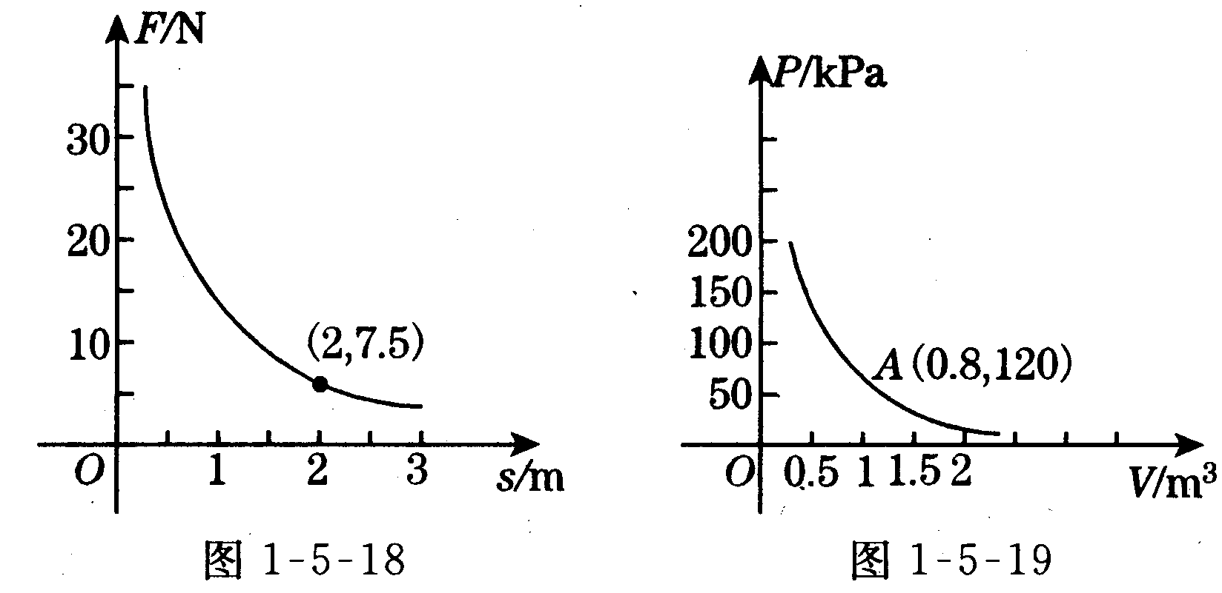
6．如图l－5－20所示，已知点（1，3）在函数y= k＞0）的图象上，矩形ABCD的边 BC在x轴上，E是对角线BD的中点，函数y= ( k＞0）的图象
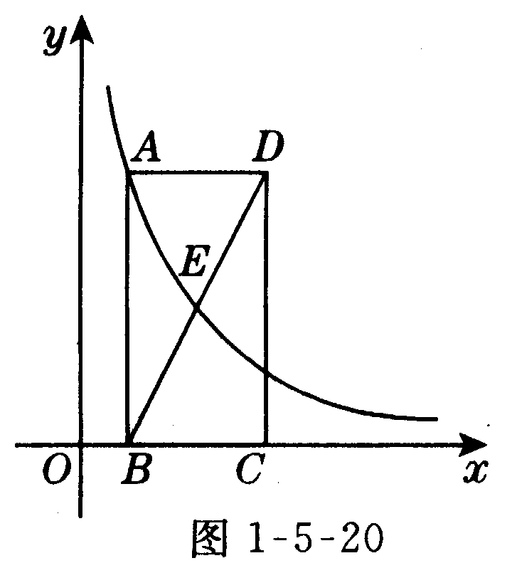
经过A、E两点，点E的横座标为m.
（1）求 k的值；
（2）求点C的横坐标（用 m表示）
（3）当∠ABD=45°时，求m的值．

★★★(II)2005年新课标中考题一网打尽★★★
（66分 45分钟） （262）
【回顾1】（2005、安徽，5分）任意写出一个图象经过二、四象限的反比例函数的解析式：_________
【回顾2】（2005、南充，3分）一个反比例函数图象过点P（，1）和Q（－ ，m）那么m=______
【回顾3】（2005、江西，3分）收音机刻度盘的波长
和频率 f分别是用米（m）和千赫兹(kHz）为单位的，波长和频率f满足关系式f=，这说明波长越大，频率f就越_____________.
【回顾4】（2005、温州，5分）已知反比例函数y=
的图象经过点（－1，2），则k的值是__________.
【回顾5】（2005、河南，3分）图象经过点（－1，2）的反比例函数的表达式是__________.
【回顾6】（2005、绍兴，4分）反比例函数y=的图
象在（ ）
A．第一、三象限 B．第二、四象限
C．第一、二象限 D．第三、四象限
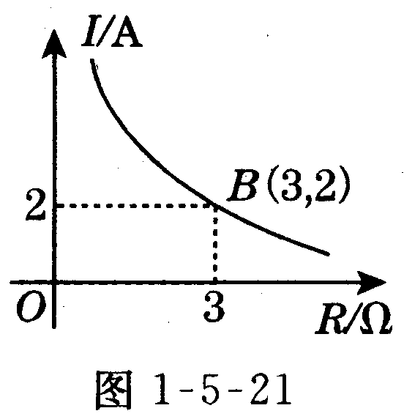
【回顾7】（2005、河北，2分）某闭合电路中，电源电压为定值，电流I（A）与电阻R（Ω）成反比例．图l－5－21表示的是该电路中电流I与电阻R之间函数关系的图象，则用电阻R表示电流I的函数解析式为（ ）
A．I＝ B．I＝－
C．I＝ D．I＝
【回顾8】（2005、重庆，4分）已知反比例函数 y= 的图象在第二、四象限，则论的取值范围是（ ）
A、a≤2 B、a ≥2 C、a＜2 D、a＞2
【回顾9】（2005、自贡，3分）如图l－5－22，A、C
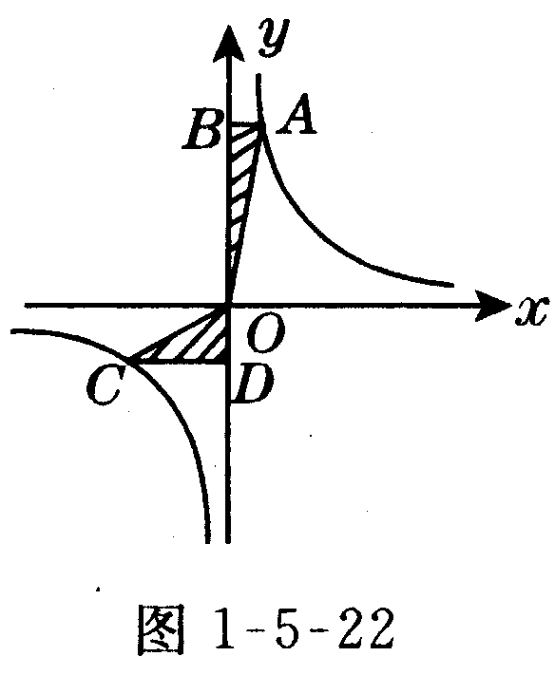
是函数y= 的图象上任意两点，过点A作y轴的垂线，垂足为B，过点C作y轴的垂线，垂足为D，记RtΔAOB的面积为S₁，
Rt△COD 的面积为S₂ ，
则（ ）
A．S₁＞S₂ B．S₁＜S₂
C．S₁ =S₂
D、S₁和S₂的大小关系不能确定
【回顾10】（2005、海淀，5分）已知反比例函数y= 的图象经过点（4，），若一次函数y=x+1的图象平移后经过该反比例函数图象上的点B(2，m)，求平移后的一次函数图象与x轴的交点坐标.
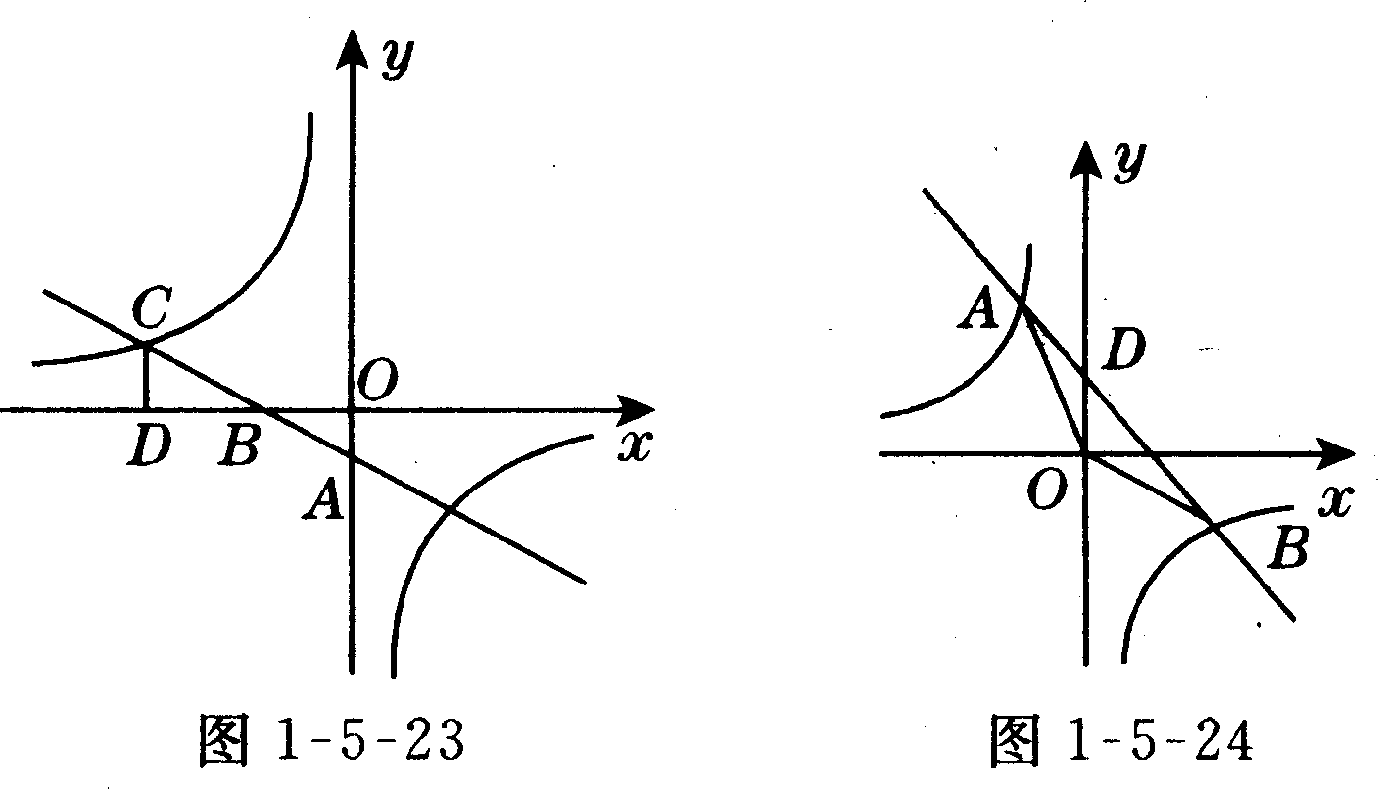
【回顾11】（2005、南充，11分）如图1－5－23，一次函数与反比例函数的图象分别是直线AB和双曲线．直线AB与双曲线的一个交点为点C，CD⊥x轴于D，OD=2 OB=4 OA=4．求一次函数和反比例函数的解析式．
【回顾12】（2005、如
图1－5－24，反比
例函数y=－与一
次函数y=x+2的图象交于A、B两点．
（1）求A、B两点的坐标；（2）求△AOB的面积．
【回顾13】（2005、临沂，10分）某厂从2001年起开始投入技术改进资金，经技术改进后，其产品的生产成本不断降低，具数据如下表：
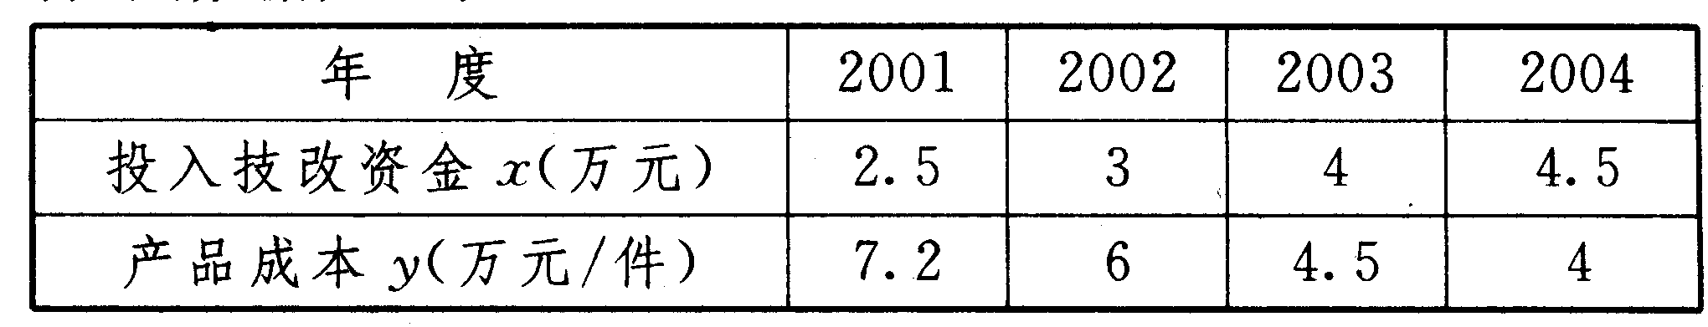
⑴请你认真分析表中数据，从你所学习过的一次函数、二次函数和反比例函数中确定哪个函数能表示其变化规律，说明确定是这种函数而不是其他函数的理由，并求出它的解析式；
⑵按照这种变化规律，若2005年已投人技改资金5万元．
①预计生产成本每件比2004年降低多少万元？
②如果打算在2005年把每件产品成本降低到3．2
万元，则还需投人技改资金多少万元（结果精确到
0．01万元

★★★(III)2006年中考题预测★★★
( 100分 80分钟) 答案( 262)
一、基础经典题( 分)
(一)选择题(每题4分，共28分 )
【备考1】关于y= (k为常数)下列说法正确的是（）
A．一定是反比例函数B．k≠0时，是反比例函数
C．k≠0时，自变量x可为一切实数
D．k≠0时, y的取值范围是一切实数
【备考2】某玩具厂计划生产一种玩具熊猫，已知每只玩具熊猫的成本为y元，若该厂每月生产x只（x取正整数）这个月的总成本为5000元，则y与x之间满足的关系式为（ ）
【备考3】反比例函数y=（k≠0）的图象的两个分
支分别位于（ ）
A．第一、二象限 B．第一、三象限
C．第二、四象限 D．第一、四象限
【备考4】若反比例函数y= 的图象经过点（8，4）
则函数y=－kx确定为（ ）
A．y=32x B．y=－32x
C．y=
【备考5】已知点（2，）是反比例函数y=图象上一点，则此函数图象必经过点（ ）
A．（3，－5） B．（5，－3）
C．（－3，5） D．（3，5）
【备考6】面积为3的△ABC，一边长为x，这边上的
高为y，则y与x的变化规律用图象表示大致是图 1－5－15中的（ ）
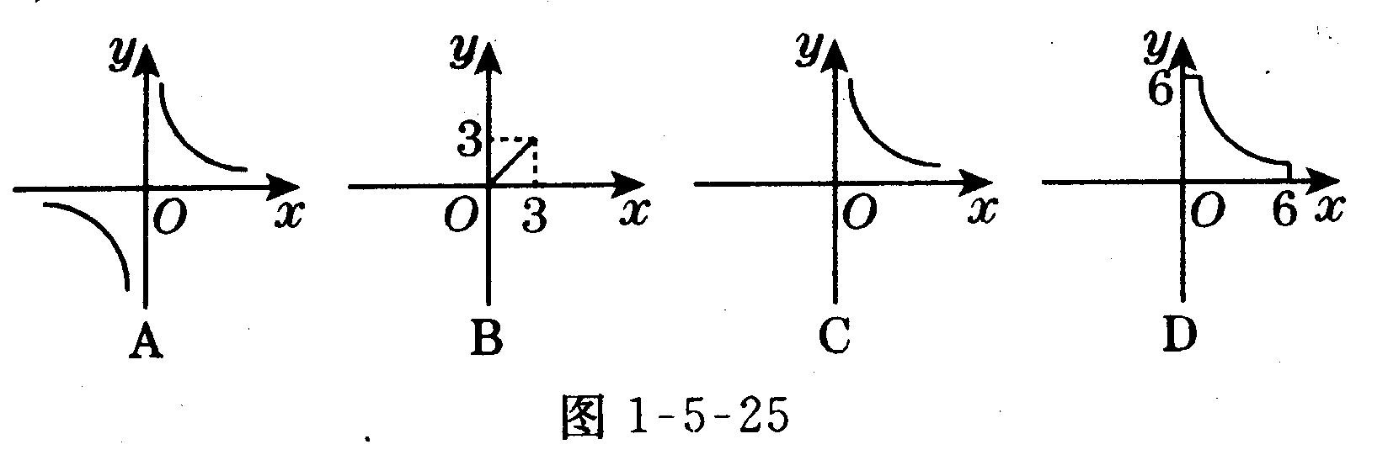
【备考7】已知圆柱的侧面积是10π㎝² ，若圆柱底面半径为r cm，高为h cm，则h与r的函数图象大致是图1－5－16中的（ ）
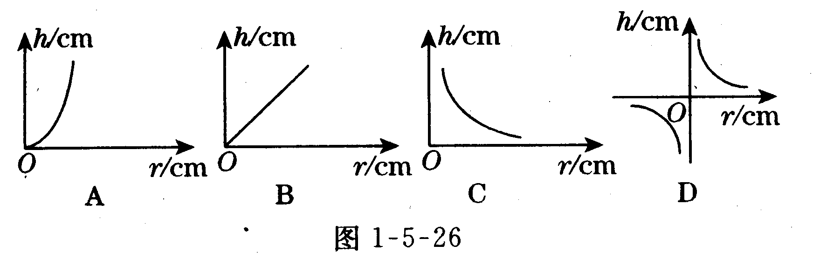

（二）填空题（每题3分，共24分）
【备考8】已知反比例函数y= 的图象在第一、三象
限，则对于一次函数y=kx—k．y的值随x值的增大而__________________.
【备考9】点（－3，5）在反比例函数y=－的图象
上，则k=____，该反比例函数的图象在第一象限．
【备考10】如果反比例函数y= 的图象经过点（3，－2），那么直线y=kx一定经过(2，___)
【备考11】已知函数y=kx的图象经过点（2，－6）
则函数y=的解析式为________.
【备考12】有一面积为100的梯形，其上底长是下底
长的，若上底长为x，高为y，则y与x的函数关系式为_________-.
【备考13】已知y与（2x+1）成反比例，且当x=1时，y=2；那么，当x=0时，y=________
【备考14】若是反比例函数，则m=___.
【备考15】已知反比例函数y=（m－l）的图象
在二、四象限，则m的值为_________.
二、跨学科渗透题（10分）
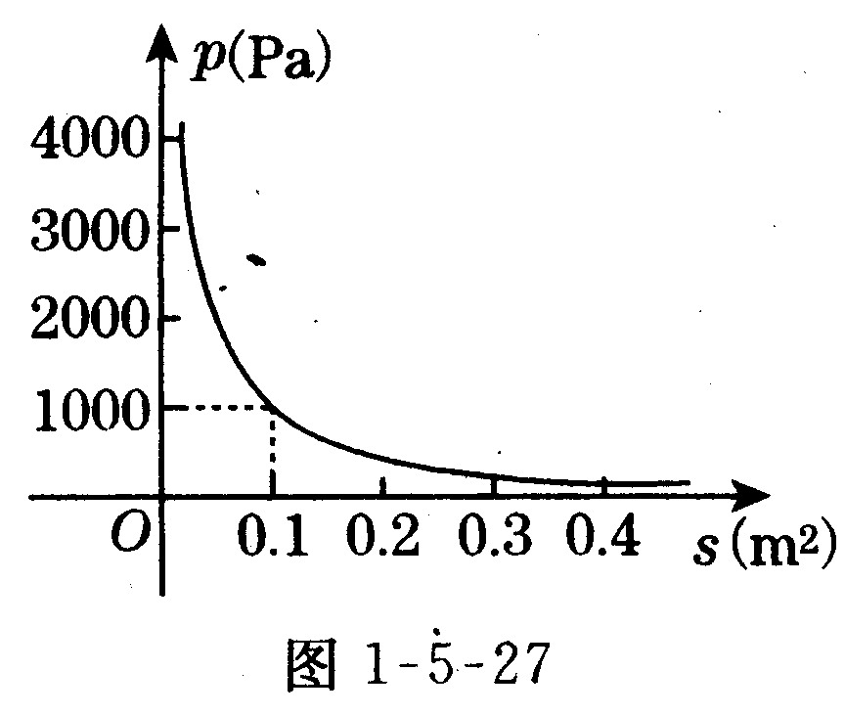
【备考16】在压力不变的情况下，
某物体承受的压强p（Pa）是它
的受力面积S（m）的反比例函
数，其图象如图l－5－27所示：
⑴ 求p与S之间的函数关系式；
⑵ 求当S—0．sin’时物体承受的压强．
三、渗透新课标理念题(9题8分，其余每题10分，共38分）
【备考17】已知：反比例函数y= 和一次函数y=mx+
n的图象一个交点为 A（－3，4）且一次函数的图象与x轴的交点到原点的距离为5，分别确定反比例函数和一次函数的解析式．
【备考18】（新情境题）某地上年度电价为0．8元，
年用电量为 1亿度，本年度计划将电价调至 0．55～0．75元之间，经测得，若电价调至x元，则本年度新增用电量y（亿度）与(x－0.4）元成反比例，又当 x=0．65时，y=0．8．
（1）求y与x之间的函数关系式；
（2）若每度电的成本价为0．3元，则电价调至多少时，本年度电力部门的收益将比上年度增加20％［收益一用电量×（实际电价一成本价）】
【备考19】（新情境题）完成某项工程的时间x（天）
与参加施工的人数y（个）成反比例关系．如果参加这项工程施工人数为4人时，10天能完成这项工程，现要求8天完成这项工程，需要多少人参加施工？
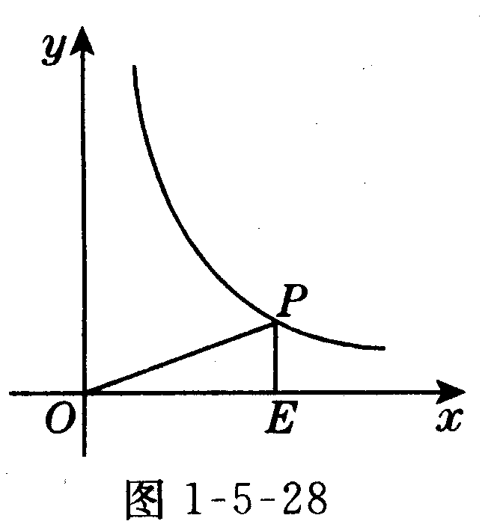
【备考20】（探究题）如图1－5－28所示，点P是反比例函数y一上图象上的一点，过P作x轴的垂线，垂足为E．当P在其图象上移动时，△POE的面积将如何变化？为什么？对于其他反比例函数，是否也具有相同的规律？

